UNIVERSIDAD MAYOR DE SAN ANDRÉS
FACULTAD DE CIENCIAS PURAS
CARRERA DE INFORMÁTICA

SOFTWARE DE GESTIÓN INTEGRAL PARA UNA CAFETERÍA:
PEDIDOS, INVENTARIO Y VENTAS

MATERIA: INGENIERÍA DE SOFTWARE 1
INTEGRANTES:
- CHINO BLANCO NOEMI
- HUARANCA SOLARES GABRIEL CAMILO
- MAMANI YUPANQUI FELIPE
- MENENDEZ LIMO DORIAN PATRICK
- QUISPE HUANCA CARLOS DANIEL

DOCENTE: Ph.D. LUISA VELASQUEZ LOPEZ

LA PAZ - BOLIVIA
(27-08-2026)

INTRODUCCIÓN DESCRIPCIÓN DEL SOFTWARE
En la actualidad, la gestión eficiente de una cafetería requiere el control adecuado de pedidos, inventario y atención al cliente, tanto de bebidas como productos alimenticios. Muchos establecimientos aún dependen de procesos manuales que generan demoras, errores en los pedidos y dificultades para el control de stock de estos productos. El presente proyecto propone el desarrollo de un software que automatice y optimice la gestión operativa de una cafetería, mejorando la atención al cliente y la administración de recursos.

PLANTEAMIENTO DEL PROBLEMA
La cafetería DinoCafé maneja un volumen constante de pedidos de bebidas y productos alimenticios (masas, pasteles, sandwiches,etc) que deben gestionarse de forma eficiente. Sin embargo, en muchos casos la gestión presenta las siguientes dificultades:
- Procesos de pedido manuales y propenso a errores.
- Falta de control en tiempo real del inventario de insumos y productos de acompañamiento.
- Demoras en la atención al cliente cuando el cajero anota varios pedidos y tarda en entregar esos pedidos al personal de cocina.
- Dificultad para generar reportes de ventas por el tipo de producto (bebidas y acompañamientos).
Estas limitaciones afectan la eficiencia del negocio y generan pérdida de tiempo tanto para el personal como para los clientes.
Por ello surge la necesidad de desarrollar un software que facilite la gestión de pedidos, inventario y ventas de bebidas y productos de acompañamiento, optimizando los procesos operativos mediante herramientas tecnológicas.

OBJETIVO GENERAL
Desarrollar un software para una cafetería basado en arquitectura multicapa que permita administrar pedidos, inventario y ventas de bebidas y productos que ofrece la cafetería de manera eficiente, mejorando la atención al cliente y el control de recursos del negocio.

OBJETIVOS ESPECÍFICOS
- Analizar los requisitos del software identificando las necesidades del personal y clientes de la cafetería respecto a bebidas y productos de acompañamiento.
- Diseñar la arquitectura del software utilizando un modelo multicapa o vista controlador.
  - Desarrollar una interfaz de usuario intuitiva para la toma de pedidos de bebidas y masitas (Capa de Presentación).
  - Implementar la lógica de negocio para el control de inventario y cálculo de ventas de todos los productos (Capa de negocios).
  - Diseñar una base de datos relacional para almacenar productos que ofrece la cafetería, pedidos e inventario (Capa de datos).
- Implementar el software siguiendo la metodología ágil Scrum.
- Evaluar el software mediante pruebas de funcionamiento y usabilidad.

ALCANCE Y LÍMITES DEL PROYECTO
El presente proyecto abarca el diseño, desarrollo e implementación de un software de gestión para una cafetería, que contempla los siguientes módulos:
- Registro y gestión de pedidos de bebidas y alimentos preparados que ofrece la cafetería.
- Control de inventario de insumos y productos terminados, con actualización automática según las ventas realizadas.
- Módulo de ventas con generación de reportes por producto, categoría y periodo de tiempo.
- Gestión básica de usuarios con niveles de acceso (Administrador y personal de atención).

PROCESO DE LA INGENIERÍA DE REQUISITOS

TÉCNICA DE ELICITACIÓN DE REQUISITOS
Técnica: Entrevista
a quien: Administrador
NRo | Pregunta | Respuesta
1 | ¿Qué productos ofrece? | Ofrecemos bebidas y alimentos de acompañamiento, como masas, pasteles y sándwiches.
2 | ¿Qué dificultades encuentra en la gestión de la cafetería? | Los pedidos se registran manualmente y pueden ocurrir errores. También tenemos dificultades para conocer las existencias y resumir las ventas.
3 | ¿Qué información necesita consultar | Necesito ver cómo va el negocio, sobre todo lo que se vende.

Técnica: Entrevista
a quien: Mesero
NRo | Pregunta | Respuesta
4 | ¿Cómo toma actualmente los pedidos y cómo los comunica al personal de preparación? | Anoto los productos y las cantidades en un cuaderno y comunicó el pedido a cocina.
5 | ¿Cómo verifica la disponibilidad de un producto antes de ofrecerlo al cliente? | Reviso los productos exhibidos y consulto al personal de preparación cuando se trata de una bebida o un alimento preparado. A veces me entero de que un producto está agotado después de tomar el pedido. Necesito conocer su disponibilidad antes de confirmarlo.
6 | ¿Qué hace cuando el cliente modifica o cancela un pedido? | Consulto si la preparación ya comenzó y comunico el cambio al personal correspondiente. Cuando hay varios pedidos, el cambio puede confundirse u olvidarse. Necesito que la modificación quede registrada y que cocina conozca la versión actual del pedido.

Técnica: Entrevista
a quien: Cajero
NRo | Pregunta | Respuesta
7 | ¿Qué medios de pago utiliza la cafetería y cómo confirma que el pago se realizó? | Actualmente recibimos efectivo y QR. En efectivo verifico el importe recibido y entrego el cambio. Para QR compruebo la recepción del pago antes de dar la venta por pagada.
8 | ¿Qué información necesita registrar al cobrar y qué dificultades encuentra al calcular el total? | Necesito identificar el pedido y registrar los productos, cantidades, precios, descuentos autorizados, importe total, fecha, hora y medio de pago. El cálculo manual puede generar errores cuando se incluyen varios productos o descuentos.
9 | ¿Cómo se realiza el cierre de caja? | Sumo las ventas y separó los ingresos en efectivo y QR para compararlos con lo recibido.

Técnica: Entrevista
a quien: Personal de cocina
NRo | Pregunta | Respuesta
10 | ¿Cómo recibe los pedidos y cómo decide el orden de preparación? | Recibo las órdenes del mesero y normalmente las preparó según el orden de llegada. Cuando hay mucha demanda, pueden acumularse o confundirse.
11 | ¿Cómo comunica que comenzó a preparar un pedido y que ya está listo para entregar? | Generalmente aviso verbalmente al mesero. Si está ocupado, puede tardar en recogerlo. Necesito señalar cuándo un pedido está en preparación y cuándo está listo; el personal de atención debería registrar su entrega.
12 | ¿Cómo controla los insumos utilizados | Reviso los insumos disponibles y notifico si se me acabo algo.

Técnica: Entrevista
a quien: cliente
NRo | Pregunta | Respuesta
13 | ¿Cómo consulta el menú de la cafetería? | Me la ofrecen mediante una carta impresa listada.
14 | ¿Qué dificultades encuentra desde que realiza su pedido hasta que lo recibe? | Puede ocurrir que me avisen después de pedir que un producto está agotado. Quisiera recibir información sobre la disponibilidad.
15 | ¿Qué hace usted cuando le entregan otro pedido que no es el suyo? | Solicito un reembolso o si no,que el pedido me lo cambien.

ANALISIS Y NEGOCIACION

NRO | Tipo | Negociación
1 | pregunta 1 y 13 similares e incompletas | ofrece bebidas (te, café, cocoa, cocoa con leche, leche) y productos de acompañamiento (pan, empanada, trozo de torta, trozo de rollo, sandwich de huevo), se demora en buscar los productos ofrecidos.
2 | pregunta 2, 4 y 10 son similares | Los pedidos se registran manualmente en un cuaderno y pueden ocurrir errores al pasar la información del pedido a la cocina.
3 | pregunta 3 y 9 similares y ambiguas | Se suma las ventas diarias de manera manual separándolas por los diferentes métodos de pago (efectivo, QR) y se comprueba con el monto recaudado del día.
4 | pregunta 5, 12 y 14 son similares | consultar el stock de lo productos ofrecidos
5 | pregunta 6 y 11 son similares y ambiguos | registrar y consultar el estado de la preparación de un pedido (Espera, en preparación, Listo, Entregado)
6 | pregunta 7 y 8 similares | Registrar el monto y método de pago de cada pedido con su respectivo detalle (QR, Efectivo)
7 | Pregunta 15 | En caso de que un pedido se haya equivocado, el cliente puede solicitar un reembolso o cambiar su pedido.

REQUISITOS FUNCIONALES

ID | REQUISITO | DESCRIPCIÓN
RF 1 | Gestión de productos ofrecidos | El sistema debe permitir registrar y consultar los productos ofrecidos, organizados en dos categorías:  Bebidas: té, café, cocoa, cocoa con leche, leche.  Productos de acompañamiento: pan, empanada, trozo de torta, trozo de rollo, sándwich de huevo.
RF 2 | Registro de pedidos | El sistema debe permitir registrar los pedidos realizados por los clientes, incluyendo los productos solicitados y sus cantidades, reemplazando el registro manual en el cuaderno.
RF 3 | Envío de pedidos a cocina | El software debe permitir el envío de la información del pedido a la cocina de forma digital, evitando errores de transcripción manual.
RF 4 | Consulta de stock | El software debe permitir consultar el stock disponible de los productos ofrecidos (bebidas y acompañamientos).
RF 5 | Gestión del estado de preparación del pedido | El software debe permitir registrar y consultar el estado de preparación de cada pedido, con los siguientes estados: Espera, En preparación, Listo, Entregado.
RF 6 | Registro del monto y método de pago | El software debe permitir registrar el monto y el método de pago de cada pedido (Efectivo o QR), junto con el detalle del pedido asociado..
RF 7 | Cálculo y conciliación de ventas diarias | El software debe calcular automáticamente las ventas diarias, separándolas por método de pago (Efectivo y QR), y permitir compararlas con el monto total recaudado del día.
RF8 | Gestión de reembolsos y cambios de pedido | El software debe permitir registrar solicitudes de reembolso o cambio de pedido cuando un pedido haya sido incorrecto, dejando constancia de la modificación o devolución correspondiente.
RF9 | Buscador de Productos | El software tendrá un buscador para facilitar la búsqueda de los productos que se están ofreciendo o solicitando.
RF10 | Gestion de Usuarios | El software tendrá un inicio de sesión para cada empleado de la cafetería.

REQUISITOS NO FUNCIONALES
ID | Requisito | Descripción
RNF1 | Disponibilidad | Disponibilidad mínima del 99 % durante el horario de atención. El periodo y las condiciones de medición están por determinar.
RNF2 | Tiempo de respuesta | Registrar el pedido y calcular su importe en menos de cinco segundos, en condiciones de prueba acordadas.
RNF3 | Acceso por rol | Restringir las operaciones según los permisos asignados al usuario.
RNF4 | Compatibilidad | Permitir el uso en diferentes dispositivos y tamaños de pantalla, con Chrome y Firefox.
RNF5 | Mantenibilidad | Separar presentación, negocio y datos. Una modificación de pantalla no deberá exigir cambios innecesarios en las otras capas.
RNF6 | Facilidad de uso | Permitir que el personal registre un pedido completo después de revisar la guía audiovisual. Se comprobará mediante una prueba de aceptación.
RNF7 | Exactitud del cálculo | Calcular cada subtotal como precio × cantidad y el total como la suma de subtotales, con valores decimales y sin redondeos prematuros.

REQUISITOS DE DOMINIO

ID | REQUISITO | DESCRIPCIÓN
RD1 | Gestión de precios | El software solo permite al administrador modificar los precios de los productos
RD2 | Gestión de reembolsos | El software deberá permitir al cajero registrar un reembolso o cambio de pedido según las normas de la cafetería.

DIAGRAMAS DE CASOS DE USO Y DIAGRAMA DE SECUENCIA
Los diagramas representan a los cuatro actores internos del sistema. Cada actor dispone de una página independiente; los clientes realizan sus solicitudes al personal. El flujo de secuencia corresponde al diseño completo de una venta y no acredita su implementación.
El acceso requiere una sesión válida y permisos según rol. RD1 limita el cambio de precios al administrador y RD2 reserva el registro de cambios y reembolsos al cajero.
Figura 1. Casos de uso del administrador
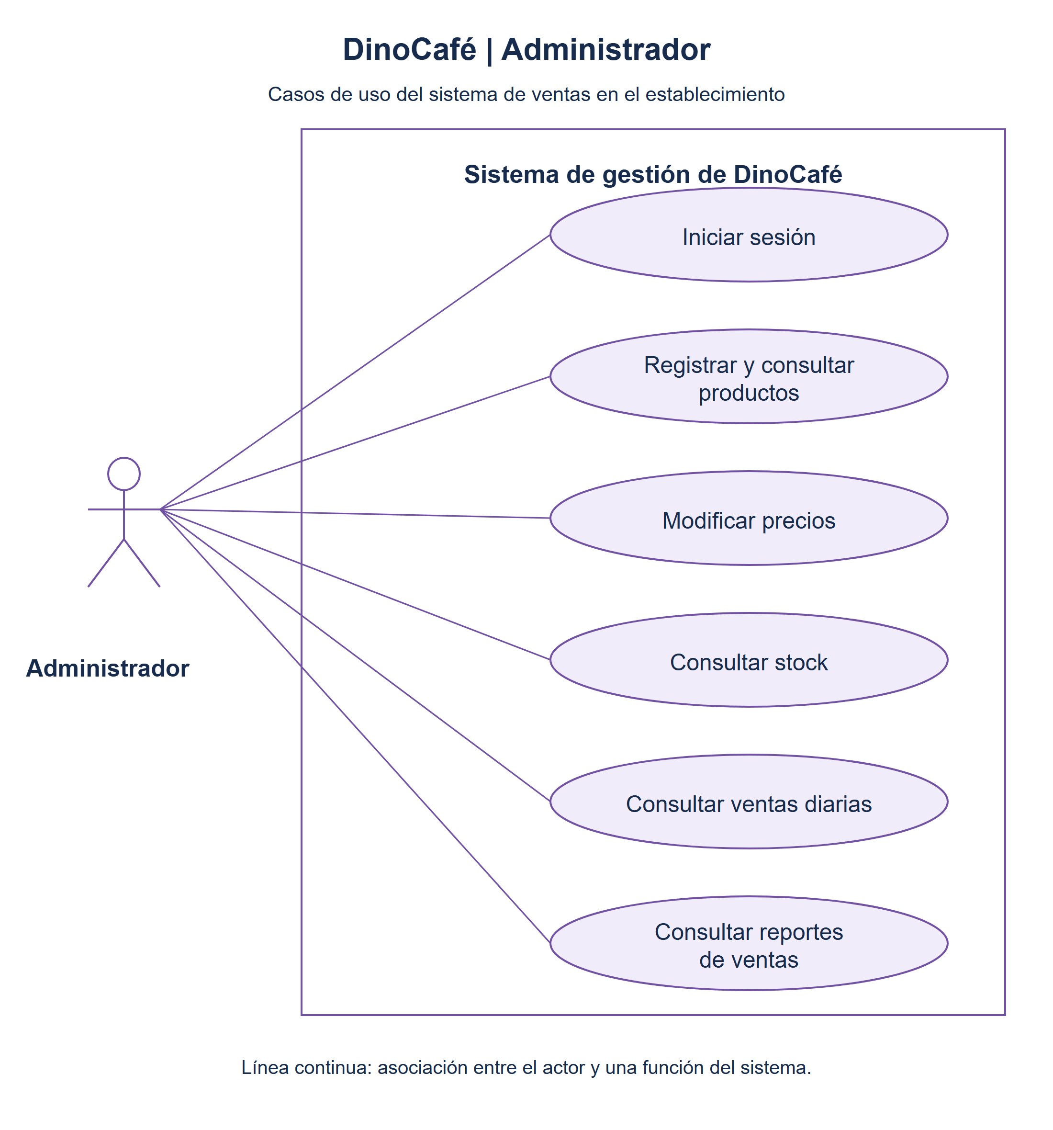
Figura 2. Casos de uso del mesero
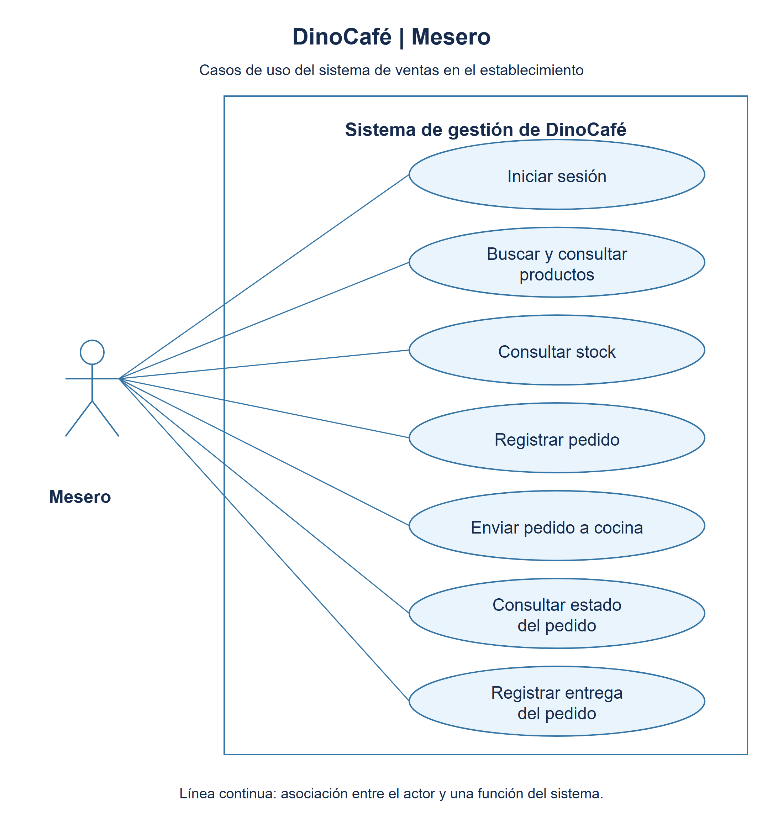
Figura 3. Casos de uso del cajero
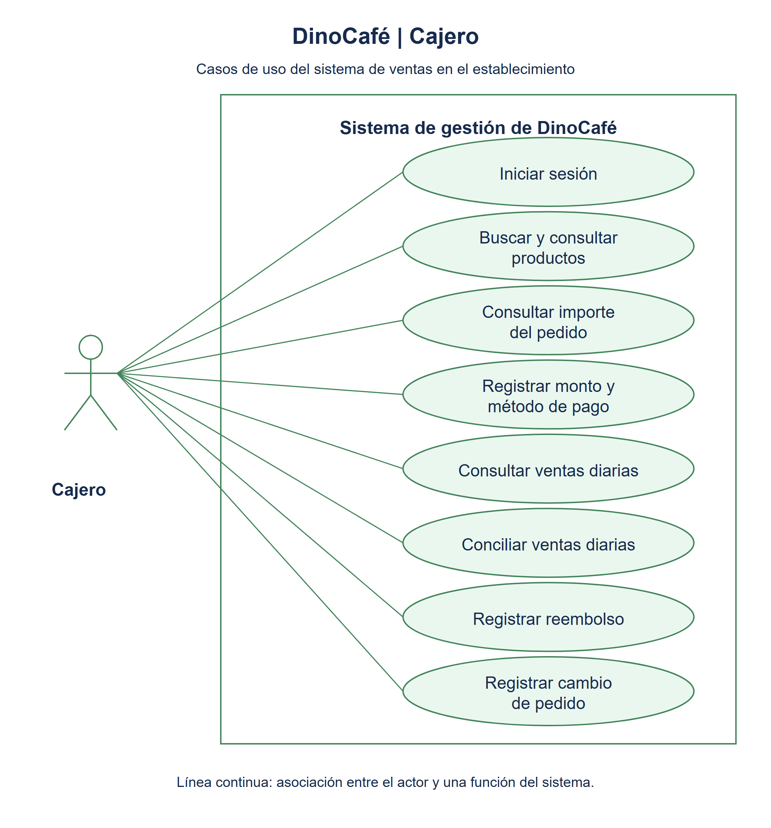
Figura 4. Casos de uso del personal de cocina
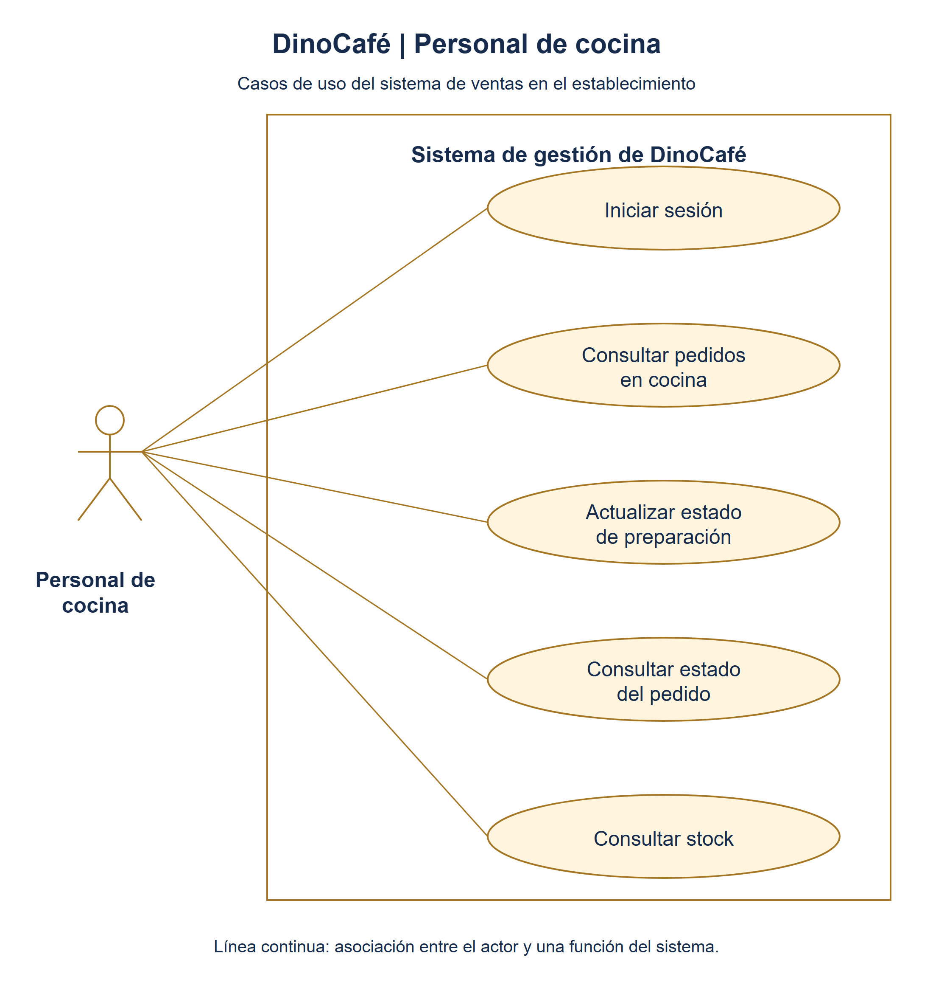
Figura 5. Secuencia de una venta en tres capas
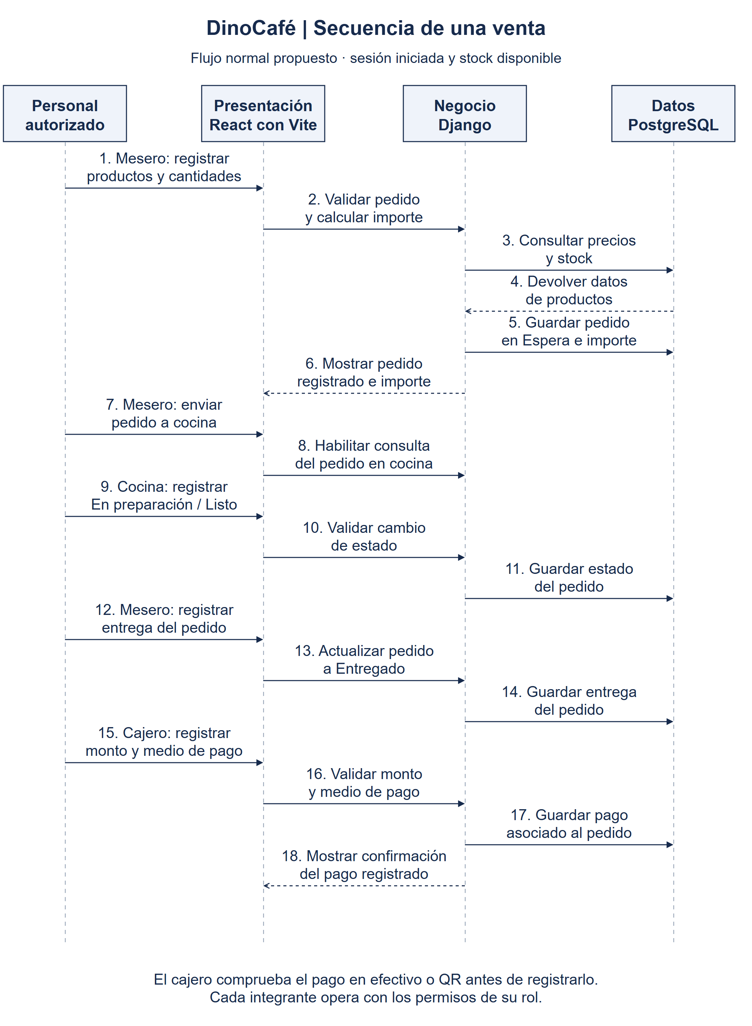

MATRIZ DE TRAZABILIDAD
La matriz conserva los códigos del informe. La columna Sprint reproduce la ubicación del archivo definitivo; no indica avance ni aceptación. RD1 y RD2 se aplican de forma transversal y permanecen en 6.5, sin convertirse en ítems independientes del backlog.
ID | Actor o capa | Función o comprobación | Sprint
RF1 | Administrador | Registrar y consultar productos | 1
RF2 | Mesero | Registrar pedido e importe | 1
RF3 | Mesero y cocina | Enviar y recibir pedidos | 1
RF4 | Personal autorizado | Consultar disponibilidad | 2
RF5 | Cocina y mesero | Espera, En preparación, Listo y Entregado | 1
RF6 | Cajero | Registrar monto y Efectivo o QR | 2
RF7 | Cajero y administrador | Totalizar, conciliar y consultar ventas | 2
RF8 | Cajero | Registrar cambios y reembolsos | 2
RF9 | Mesero y cajero | Buscar productos | 2
RF10 | Todos los roles | Iniciar sesión según rol | 1
RNF1 | Sistema | Disponibilidad mínima del 99 % | 2
RNF2 | Tres capas | Registro e importe en menos de 5 s | 2
RNF3 | Negocio y presentación | Control de permisos | 1
RNF4 | Presentación | Dispositivos y navegadores | 2
RNF5 | Tres capas | Separación de responsabilidades | 1
RNF6 | Personal usuario | Guía audiovisual y aceptación | 2
RNF7 | Negocio y datos | Cálculo decimal exacto | 1
RD1 | Administrador | Modificación exclusiva de precios | Regla
RD2 | Cajero | Registro de reembolsos y cambios | Regla
Los reportes por producto, categoría y periodo provienen del alcance del punto 5. Su detalle se aclarará dentro de RF7, sin crear un nuevo requisito ni dar por cubierto ese alcance con el reporte diario.

VALIDACION Y VERIFICACION
La validación revisará con el Product Owner y el personal si los pedidos, pagos, estados y reportes responden a la atención dentro del local. Se usarán ejemplos de venta, falta de stock y devolución.
La verificación comprobará la relación entre requisitos, diagramas, tareas y pruebas. Cada observación tendrá un responsable acordado y evidencia de corrección. La aceptación y los resultados de prueba permanecen pendientes hasta contar con registros de ejecución.

GESTIÓN DEL PROYECTO DE SOFTWARE
El proyecto se organizará con Scrum en dos sprints, de acuerdo con el archivo definitivo. El trabajo integrará presentación, negocio y datos, con revisiones frecuentes del objetivo y de la calidad. Esta consolidación reúne el diseño y la planificación disponibles; no declara terminado el software.

PERSONAS
Product Owner: María Fernanda Condori Quispe, nombre ficticio empleado para el ejercicio académico. Será responsable del valor del producto y del orden del Product Backlog.
Scrum Master: Huaranca Solares Gabriel Camilo. En esta fase ejercerá exclusivamente este rol.
Interesados: administrador, cajero, mesero y personal de cocina de DinoCafé. Sus observaciones permitirán validar el flujo de venta y las reglas del establecimiento.

PRODUCTO

VISIÓN Y OBJETIVOS DEL PRODUCTO
Apoyar las ventas dentro de DinoCafé mediante un sistema que permita registrar pedidos, comunicarlos a cocina, seguir su atención y registrar el pago. El producto busca reducir la transcripción manual y facilitar el control de los importes y de las ventas diarias.
El objetivo del producto será disponer de un flujo de venta integrado y comprobable, con acceso por rol y separación de presentación, negocio y datos.

ALCANCE Y FUNCIONALIDADES PRINCIPALES
El alcance comprende las ventas dentro del establecimiento: consulta de productos y disponibilidad, registro y envío de pedidos, seguimiento de preparación y entrega, pagos en efectivo o QR, cambios y reembolsos y consulta y conciliación de ventas. Los reportes consideran producto, categoría y periodo según el alcance original.
El administrador modifica los precios; el cajero registra pagos, cambios y reembolsos. La confirmación de un pago QR será realizada por el cajero. No se incluye verificación bancaria automática, venta por internet ni reparto a domicilio.
La solución utilizará tres capas: presentación con React y Vite, negocio con Django y datos con PostgreSQL. Docker apoyará la preparación del entorno. La consulta de stock se vincula a la venta y no constituye un módulo completo de compras o proveedores.

ENTREGABLES DEL PROYECTO
Entregable previsto | Contenido
Sistema de ventas | Acceso por rol, catálogo, pedidos, cocina, caja, stock y reportes definidos en el backlog.
Código y configuración | Archivos de las tres capas, migraciones e instrucciones de ejecución con Docker.
Diseño | Casos de uso por actor, secuencia de venta, arquitectura y XML editable de Draw.io.
Planificación | Product Backlog, dos Sprint Backlogs, riesgos y plantilla de Gantt vacía.
Calidad y uso | Casos de prueba, evidencias de ejecución, guía audiovisual y aceptación del personal.
El estado de cada entregable se demostrará con archivos y registros. El repositorio, la ejecución y las evidencias de aceptación no se adjuntaron a esta consolidación.

PROCESO

PROCESO DE DESARROLLO SELECCIONADO
Se aplicará Scrum con un objetivo por sprint y un incremento utilizable que cumpla la Definition of Done. Los Developers organizarán el trabajo y adaptarán su plan; el Product Owner ordenará el backlog y el Scrum Master facilitará el marco de trabajo.
La duración constante de los sprints, su inicio y cierre están por determinar. Scrum establece sprints de un mes o menos; la simulación académica descrita en clase no sustituye ese acuerdo de calendario. [1]

ACTIVIDADES DE ANÁLISIS, DISEÑO, IMPLEMENTACIÓN Y PRUEBA
Actividad | Aplicación
Análisis | Precisar necesidades, permisos y criterios de aceptación.
Diseño | Definir pantallas, reglas, estados, datos y comunicación entre capas.
Implementación | Construir e integrar funciones completas con React, Django y PostgreSQL.
Prueba | Comprobar cálculos, permisos y flujo de venta; registrar errores y volver a probar.
Estas actividades se realizarán durante los dos sprints según las funciones seleccionadas; no se separarán en equipos aislados por capa.

ESTÁNDARES Y HERRAMIENTAS DE TRABAJO
Se utilizará una computadora con Windows 10 o superior, memoria RAM de 8 GB y 20 GB de almacenamiento disponible. Las comprobaciones se realizarán en navegadores compatibles, incluidos Chrome y Firefox.
Las herramientas serán React con Vite para presentación, Django para negocio, PostgreSQL para datos y Docker para preparar el entorno. Se mantendrán directorios claros por capa, nombres consistentes, dependencias documentadas y configuración de ejemplo sin datos de acceso reales.
Los cambios se registrarán en el repositorio del proyecto y serán revisados antes de integrarse. Cada tarea se asociará con su requisito y con las pruebas que permitan aceptarla. La existencia y el contenido del repositorio deberán verificarse cuando el equipo lo facilite.

PROYECTO

PLANIFICACIÓN Y CRONOGRAMA
El equipo completará las actividades, responsables, fechas, duraciones y barras cuando acuerde su capacidad. Fecha de entrega, inicio y fin de los sprints y disponibilidad semanal: por determinar.
Figura 6. Diagrama de Gantt para completar
N.º | Actividad o tarea | Responsable | Inicio | Fin | Duración
Las filas y el calendario se dejan vacíos. Complete las barras con sombreado de las celdas.

ESTIMACIÓN DE ESFUERZO
Se diferencian la medición funcional COSMIC y las horas estimadas de las tareas. El borrador de correcciones aporta un conteo de 22 CFP; su suma es correcta, pero no cubre por completo el alcance. No se utilizará como tamaño final ni como base validada de costo o calendario.
Revisión del conteo recibido
Proceso agrupado | Referencia | E | X | R | W | CFP
Acceso de usuarios | RF10 | 1 | 1 | 1 | 0 | 3
Productos | RF1 | 1 | 1 | 0 | 1 | 3
Pedidos | RF2 y RF3 | 1 | 2 | 1 | 1 | 5
Preparación | RF5 | 1 | 1 | 1 | 1 | 4
Pagos | RF6 | 1 | 1 | 1 | 1 | 4
Ventas | RF7 | 1 | 1 | 1 | 0 | 3
Subtotal histórico incompleto |  | 6 | 7 | 5 | 4 | 22
E representa entrada; X, salida; R, lectura y W, escritura. COSMIC mide movimientos de grupos de datos que cruzan el límite del software o acceden al almacenamiento. Primero se define el alcance, los usuarios funcionales, los eventos y los procesos; no se cuenta una unidad por cada pantalla, consulta SQL o paso interno entre capas. [2]
En el borrador no se separan con claridad búsquedas, cambios, reembolsos ni consulta de stock. Tampoco se identifican todos los grupos de datos ni las variantes de consulta y modificación. Por ello, 22 CFP es un subtotal histórico incompleto sujeto a revisión.
Alcance y ficha para completar la medición
La frontera de medición propuesta abarca el sistema de ventas completo. Los usuarios funcionales son administrador, mesero, cajero y cocina; React, Django y PostgreSQL forman parte de la solución y no se suman como usuarios externos. El inventario siguiente es una propuesta de análisis; cada fila puede requerir dividir procesos si existen disparadores independientes.
Proceso por delimitar | Requisito | Quién lo inicia | Grupos de datos candidatos
Acceso de usuario | RF10 | Usuario autorizado | Credenciales y datos de usuario
Alta y consulta de productos | RF1 | Administrador o consulta autorizada | Producto y categoría
Modificación de precio | RF1 y RD1 | Administrador | Precio del producto
Registro de pedido | RF2 y RNF7 | Mesero | Pedido, detalle, precio y disponibilidad
Envío y consulta en cocina | RF3 | Mesero o cocina | Pedido y detalle
Cambio y consulta de estado | RF5 | Cocina o mesero | Estado del pedido
Consulta de existencias | RF4 | Personal autorizado | Existencia y producto
Registro de pago | RF6 | Cajero | Pago y pedido
Total y conciliación diaria | RF7 | Cajero o administrador | Ventas, medios y recaudación
Reembolso | RF8 y RD2 | Cajero | Devolución, pago y existencias
Cambio de pedido | RF8 y RD2 | Cajero | Solicitud de cambio, pedido y detalle
Búsqueda de productos | RF9 | Mesero o cajero | Criterio y resultados de productos
Reportes por filtros | Alcance 5 y RF7 | Administrador | Producto, categoría, periodo y ventas
Para cada proceso se documentará: evento disparador, usuario funcional, datos que entran y salen, datos leídos y escritos y evidencia del requisito. Las cantidades E, X, R y W y los CFP finales están por determinar. Se revisarán las respuestas y errores exigidos, se eliminarán duplicaciones y se sumarán los procesos completos según el método. Los requisitos de calidad no se convierten directamente en CFP. [2]
Esfuerzo de las tareas definitivas
Desarrollador | Sprint 1 | Sprint 2 | Total hp
Noemi Chino | 18 | 10 | 28
Felipe Mamani | 18 | 24 | 42
Dorian Menendez | 20 | 24 | 44
Carlos Quispe | 16 | 12 | 28
Total | 72 | 70 | 142
Las 142 horas-persona corresponden a la suma de las 18 tareas estimadas del archivo definitivo. No representan horas ejecutadas ni incluyen una valoración confirmada de las tareas complementarias pendientes. La carga mayor de Dorian y Felipe deberá contrastarse con la capacidad semanal, todavía por determinar.
La estimación antigua de 176 horas-persona partía de dos desarrolladores y una productividad no calibrada. No se conserva como estimación vigente. Tampoco se calculará productividad dividiendo 142 horas entre el subtotal de 22 CFP, porque las bases no tienen un alcance equivalente.
Dato que requiere sustento | Estado
Tamaño funcional final COSMIC | Por determinar
Productividad histórica en hp por CFP | Por determinar
Horas complementarias y esfuerzo total ajustado | Por determinar
Duración y disponibilidad semanal de cuatro desarrolladores | Por determinar
Tarifa y costo total | Por determinar

GESTIÓN DE RIESGO
Riesgo | Efecto | Respuesta prevista
Capacidad sin confirmar | Carga mayor que la disponible. | Acordar horas semanales y ajustar el alcance con el Product Owner.
Stock de RF2 antes de RF4 | Pedidos con disponibilidad incorrecta. | Definir soporte mínimo en Sprint 1 y completar RF4 en Sprint 2.
Estados o pruebas sin tarea explícita | RF5 incompleto o defectos sin detectar. | Desglosar la cobertura pendiente sin alterar las filas definitivas.
Fallos entre capas o pérdida de datos | Interrupción del flujo de venta. | Integrar pronto, probar transacciones y recuperar un respaldo.
Estimación COSMIC incompleta | Costo o calendario sin sustento. | Cerrar procesos y grupos de datos antes de convertir CFP en esfuerzo.
Los Developers comunicarán los impedimentos y adaptarán su plan. El Scrum Master facilitará su resolución y el Product Owner aclarará cambios de alcance. Los acuerdos y las evidencias se registrarán en el seguimiento del sprint.

APLICACIÓN DEL FRAMEWORK SCRUM

DEFINICIÓN DE ROLES
Product Owner: María Fernanda Condori Quispe, nombre ficticio para fines académicos. Definirá el objetivo del producto y será responsable del orden y la claridad del Product Backlog. Podrá colaborar con el equipo sin trasladar esa responsabilidad.
Scrum Master: Huaranca Solares Gabriel Camilo. Facilitará Scrum, ayudará a resolver impedimentos y promoverá la autogestión. En esta fase no tendrá tareas como desarrollador, no asignará unilateralmente el trabajo ni decidirá las soluciones técnicas.
Developers: Chino Blanco Noemi, Mamani Yupanqui Felipe, Menendez Limo Dorian Patrick y Quispe Huanca Carlos Daniel. Crearán el Sprint Backlog, decidirán cómo realizar el trabajo y asumirán la calidad del incremento en conjunto. Las asignaciones del archivo definitivo son una planificación que ellos podrán adaptar de forma transparente.
La Guía Scrum distingue estas tres responsabilidades y no establece un jefe interno ni subequipos separados por capa. La asignación exclusiva de Gabriel como Scrum Master corresponde al acuerdo de este proyecto. [1]

ELABORACIÓN DEL PRODUCT BACKLOG
Se adopta Sprints_a_Desarrollar_Actualizado.docx como fuente definitiva. Contiene 17 ítems: RF1 a RF10 y RNF1 a RNF7. RD1 y RD2 siguen vigentes como reglas de negocio en 6.5 y como criterios de aceptación, sin filas propias en el Product Backlog.
La prioridad MoSCoW y el texto de enfoque y tareas se conservan según esa fuente. Must Have indica imprescindible; Should Have, importante; Could Have, deseable. Hay ocho ítems Must, siete Should y dos Could. El orden no sustituye la negociación de capacidad de cada sprint.
Las descripciones siguientes son propuestas técnicas del backlog: JWT, ILIKE o Docker no acreditan por sí solos seguridad, rapidez ni disponibilidad. Las pruebas comprobarán esos atributos.
ID | Requisito | Prioridad MoSCoW | Descripción del enfoque y tareas
RF1 | Gestión de productos ofrecidos | Must Have | Diseño y desarrollo mediante Modelo Relacional y ORM Django.  1. Diseñar el esquema de base de datos relacional (tablas Categoria y Producto) en PostgreSQL.  2. Implementar los modelos y migraciones en Django (Capa de Negocio).  3. Desarrollar las interfaces de registro y consulta de productos con React y Vite (Capa de Presentación).  4. Realizar pruebas unitarias de inserción y validación de categorías (Bebidas y Acompañamientos).
RF2 | Registro de pedidos | Must Have | Implementación basada en arquitectura multicapa y algoritmo de cálculo de subtotales.  1. Diseñar el modelo relacional de Pedido y DetallePedido en PostgreSQL.  2. Desarrollar la lógica de negocio en Django para validar stock y calcular montos (precio × cantidad).  3. Crear el componente interactivo de toma de pedidos en React para el mesero.  4. Ejecutar pruebas de integración entre frontend y backend para asegurar el registro correcto.
RF3 | Envío de pedidos a cocina | Must Have | Desarrollo mediante arquitectura cliente-servidor y sincronización de estados.  1. Definir el modelo de comunicación y eventos para notificar órdenes a cocina.  2. Implementar el endpoint en Django para actualizar y transmitir el estado del pedido.  3. Desarrollar la vista en React para que el personal de cocina visualice las órdenes en tiempo real.  4. Validar el flujo completo de envío sin transcripción manual mediante pruebas funcionales.
RF4 | Consulta de stock | Should Have | Implementación basada en consultas SQL optimizadas e índices de base de datos.  1. Estructurar el control de existencias en el modelo de inventario de PostgreSQL.  2. Desarrollar la lógica de consulta en Django para verificar disponibilidad en tiempo real.  3. Integrar la alerta visual de stock agotado en las vistas de React del mesero y cocina.  4. Comprobar la precisión del stock mediante escenarios de prueba concurrentes.
RF5 | Gestión del estado de preparación del pedido | Must Have | Implementación basada en máquina de estados finitos (Espera, En preparación, Listo, Entregado).  1. Definir la máquina de estados en el modelo de datos de Django.  2. Programar las transiciones de estado válidas y validaciones de rol en la capa de negocio.  3. Desarrollar los botones de actualización de estado en las interfaces de React.  4. Probar la trazabilidad de los estados desde la cocina hasta la entrega por el mesero.
RF6 | Registro del monto y método de pago | Must Have | Diseño orientado a transacciones financieras y asociación relacional de pagos.  1. Diseñar la tabla de transacciones de Pago vinculada al Pedido en PostgreSQL.  2. Implementar la lógica de validación de montos (Efectivo y QR) en Django.  3. Construir la interfaz de cobro para el cajero en React con cálculo de cambio.  4. Verificar la integridad de los registros de pago mediante pruebas de caja.
RF7 | Cálculo y conciliación de ventas diarias | Should Have | Desarrollo mediante funciones de agregación SQL (SUM, GROUP BY) y algoritmos de conciliación.  1. Implementar consultas de agregación en Django para totalizar ventas por método de pago.  2. Desarrollar el algoritmo de comparación entre el total calculado y el monto recaudado.  3. Diseñar el reporte de cierre de caja interactivo en React para el cajero y administrador.  4. Validar la exactitud matemática de los reportes diarios con datos de prueba.
RF8 | Gestión de reembolsos y cambios de pedido | Could Have | Implementación basada en transacciones reversibles y auditoría de modificaciones.  1. Diseñar el modelo de auditoría de devoluciones y cambios en PostgreSQL.  2. Programar las reglas de negocio en Django para revertir stock y ajustar caja.  3. Desarrollar el módulo de gestión de reembolsos en React exclusivo para el cajero.  4. Probar los escenarios de devolución por error de pedido y verificar consistencia.
RF9 | Buscador de Productos | Should Have | Implementación basada en algoritmos de búsqueda por coincidencia de subcadenas (ILIKE).  1. Crear índices de búsqueda textual en las tablas de productos de PostgreSQL.  2. Desarrollar el endpoint de búsqueda optimizado con parámetros en Django.  3. Implementar el componente de barra de búsqueda con filtrado dinámico en React.  4. Evaluar el tiempo de respuesta y precisión del buscador con múltiples consultas.
RF10 | Gestión de Usuarios | Must Have | Implementación basada en autenticación basada en tokens (JWT) y control de acceso basado en roles (RBAC).  1. Diseñar el modelo de usuarios y roles (Administrador, Mesero, Cajero, Cocina) en PostgreSQL.  2. Implementar el servicio de autenticación y generación de JWT en Django.  3. Desarrollar la pantalla de inicio de sesión y redirección por rol en React.  4. Realizar pruebas de seguridad para verificar el bloqueo de accesos no autorizados.
RNF1 | Disponibilidad inmediata del 99% durante horario de atención | Should Have | Estrategia de alta disponibilidad basada en contenedores Docker y políticas de reinicio automático.  1. Configurar contenedores Docker para PostgreSQL, Django y React.  2. Establecer políticas de reinicio (restart=always) en Docker Compose.  3. Implementar mecanismos de health-check para monitoreo continuo de servicios.  4. Simular pruebas de estrés de disponibilidad bajo concurrencia operativa.
RNF2 | El software registra el pedido en menos a cinco segundos | Should Have | Optimización de rendimiento mediante indexación de base de datos y compresión de payloads JSON.  1. Optimizar consultas SQL e indexar claves foráneas críticas en PostgreSQL.  2. Minimizar el tamaño de las peticiones HTTP y respuestas REST API en Django.  3. Optimizar el renderizado de componentes en React para evitar re-renders innecesarios.  4. Cronometrar los tiempos de respuesta del registro de pedidos bajo pruebas de rendimiento.
RNF3 | Acceso restringido según rol y permisos asignados | Must Have | Implementación de middleware de autorización y decoradores de permisos en el backend.  1. Definir la matriz de permisos por rol en la capa de negocio (Django).  2. Implementar decoradores de seguridad en endpoints para validar el rol del usuario.  3. Configurar rutas protegidas y renderizado condicional en el frontend (React).  4. Ejecutar pruebas de penetración lógica intentando accesos cruzados entre roles.
RNF4 | Flexibilidad en diferentes dispositivos y navegadores | Should Have | Diseño web adaptable (Responsive Design) basado en frameworks CSS modernos (Bootstrap/Tailwind).  1. Utilizar un sistema de diseño flexible compatible con Chrome y Firefox.  2. Aplicar media queries y contenedores fluidos para adaptarse a pantallas de PC, tablet y móvil.  3. Realizar pruebas de adaptabilidad visual en múltiples dispositivos y resoluciones.  4. Validar la compatibilidad de eventos táctiles y de escritorio en la interfaz.
RNF5 | Mantenibilidad (Separación en tres capas) | Should Have | Arquitectura estricta de 3 capas (Presentación, Negocio, Datos) desacoplada.  1. Separar físicamente el código fuente en repositorios o directorios independientes por capa.  2. Establecer contratos de API REST claros entre React y Django.  3. Aplicar principios SOLID en la implementación de la lógica de negocio.  4. Revisar la independencia de los componentes mediante auditorías de código estático.
RNF6 | Capacidad de Interacción (Usabilidad) | Could Have | Diseño de interfaz de usuario intuitiva basada en heurísticas de usabilidad y guía audiovisual.  1. Diseñar interfaces con navegación clara y retroalimentación visual inmediata.  2. Elaborar un manual de usuario audiovisual paso a paso para el personal.  3. Realizar pruebas de aceptación de usuario (UAT) con personal de la cafetería.  4. Ajustar la interfaz en función de la retroalimentación de facilidad de uso.
RNF7 | Adecuación Funcional (Cálculo exacto) | Must Have | Algoritmo matemático de precisión monetaria basado en tipos de datos decimales exactos.  1. Utilizar tipos de datos numéricos con precisión decimal estricta (DecimalField) en Django y PostgreSQL.  2. Programar la fórmula de importe = precio × cantidad sin redondeos prematuros.  3. Implementar validación cruzada automática contra el cálculo manual tradicional.  4. Ejecutar pruebas de caja negra con escenarios complejos de multiplicación de precios.

PLANIFICACIÓN DE LOS SPRINT
Se mantienen los dos sprints del documento definitivo. Su duración, fechas de inicio y cierre y capacidad semanal están por determinar. El máximo de cuatro tareas por requisito proviene de la pauta académica; Scrum no prescribe ese límite.
Sprint | Objetivo y requisitos | Esfuerzo de tareas
1 Fundamentos, autenticación, catálogo y pedidos | Dejar la base de tres capas, acceso por roles, catálogo y registro y envío de pedidos a cocina.  RF1, RF2, RF3, RF5, RF10, RNF3, RNF5 y RNF7. | 72 hp
2 Pagos, conciliación, stock, búsqueda y reportes | Completar cobro y devoluciones, disponibilidad, búsqueda y control de ventas, junto con los atributos de calidad y uso.  RF4, RF6, RF7, RF8, RF9, RNF1, RNF2, RNF4 y RNF6. | 70 hp
La validación de stock de RF2 depende de datos de disponibilidad, aunque RF4 está asignado al Sprint 2. Se propone confirmar un soporte mínimo en el Sprint 1 y completar el control de RF4 en el segundo. Este acuerdo aún debe validarse con el equipo; no se cambia la ubicación de los ítems definitivos.
La referencia docente a dos semanas simuladas en dos días se entiende como ejercicio de clase. Las fechas y la duración real no se deducen de esa indicación. El incremento y los criterios de terminado se revisarán al cierre de cada sprint.

ELABORACIÓN DEL SPRINT BACKLOG
Las 18 filas siguientes conservan requisito, tarea, responsable y estimación del archivo definitivo. Se agregan identificadores de seguimiento S1-T01 a S2-T09. El estado de ejecución no está acreditado: deberá completarse con el tablero y el repositorio.
Sprint 1
ID | Requisito | Tarea definitiva | Responsable | Horas
S1-T01 | RF10 / RNF3 | Configurar modelo de usuarios y autenticación JWT en Django (Backend). | Felipe Mamani | 8 hrs
S1-T02 | RF10 / RNF3 | Desarrollar pantalla de inicio de sesión y control de rutas por rol en React (Frontend). | Noemi Chino | 8 hrs
S1-T03 | RF1 | Diseñar modelo relacional de productos y categorías en PostgreSQL/Django. | Dorian Menendez | 8 hrs
S1-T04 | RF1 | Crear vistas y formularios de gestión y consulta de catálogo en React con Vite. | Carlos Quispe | 8 hrs
S1-T05 | RF2 / RNF7 | Implementar modelo de pedidos y algoritmo de cálculo de importe (precio × cantidad) en Django. | Felipe Mamani | 10 hrs
S1-T06 | RF2 | Desarrollar interfaz interactiva para que el mesero registre productos y cantidades. | Noemi Chino | 10 hrs
S1-T07 | RF3 | Programar API REST de transmisión de pedidos hacia el área de cocina. | Dorian Menendez | 6 hrs
S1-T08 | RF3 / RF5 | Crear vista de cocina para recepción de órdenes y actualización de estados (Espera/Preparación). | Carlos Quispe | 8 hrs
S1-T09 | RNF5 | Estructurar separación modular en 3 capas y configurar Docker Compose para el entorno. | Dorian Menendez | 6 hrs
Sprint 2
ID | Requisito | Tarea definitiva | Responsable | Horas
S2-T01 | RF4 | Implementar lógica de consulta de stock y actualización automática tras ventas en Django. | Dorian Menendez | 8 hrs
S2-T02 | RF4 | Integrar indicadores visuales de disponibilidad en las interfaces de mesero y cocina. | Carlos Quispe | 6 hrs
S2-T03 | RF6 / RF8 | Crear modelo de pagos (Efectivo/QR) y lógica de devoluciones/reembolsos en Django. | Felipe Mamani | 10 hrs
S2-T04 | RF6 / RF8 | Desarrollar interfaz de cobro, cálculo de cambio y registro de pagos/reembolsos en React. | Noemi Chino | 10 hrs
S2-T05 | RF7 | Programar consultas de agregación SQL para totalizar y conciliar ventas diarias por medio de pago. | Felipe Mamani | 8 hrs
S2-T06 | RF7 | Diseñar pantalla de reporte y conciliación de caja para el administrador y cajero. | Dorian Menendez | 8 hrs
S2-T07 | RF9 | Implementar buscador optimizado con índices ILIKE y endpoints de filtrado en Django. | Felipe Mamani | 6 hrs
S2-T08 | RF9 | Construir componente de barra de búsqueda rápida en el catálogo de productos (React). | Carlos Quispe | 6 hrs
S2-T09 | RNF1 / RNF2 / RNF4 | Optimizar tiempos de respuesta (<5s), configurar alta disponibilidad Docker y pruebas responsive. | Dorian Menendez | 8 hrs
Cobertura adicional que debe acordarse
Estos pendientes se registran aparte para no modificar silenciosamente las tareas definitivas. Su responsable y su estimación están por determinar; no se incluyen en las 142 hp.
Referencia | Detalle pendiente | Responsable y horas
RF5 | Cubrir y probar Listo y Entregado, además de Espera y En preparación. | Por determinar
RNF6 | Elaborar la guía audiovisual, realizar aceptación con el personal y ajustar la interfaz. | Por determinar
RF1 a RF10 y RNF1 a RNF7 | Vincular pruebas unitarias, integración y aceptación a las tareas agrupadas. | Por determinar
RF7 y alcance 5 | Precisar filtros por producto, categoría y periodo y sus pruebas. | Por determinar
RF2 y RF4 | Resolver la dependencia de disponibilidad entre ambos sprints. | Por determinar
En el tablero cada tarjeta registrará requisito, tarea, responsable, estimación, estado y enlace a evidencia. Los estados serán Por hacer, En progreso, En revisión y Terminado. Se mantendrán los identificadores del sprint al desglosar tareas para conservar su relación con el backlog.

DAILY SCRUM
Los Developers realizarán una Daily Scrum de hasta 15 minutos cada día de trabajo del sprint para revisar el avance hacia su objetivo y adaptar el plan. El Scrum Master ayudará a que el evento sea útil; no se trata de un reporte de subordinados. [1]
Para la evidencia académica se prepararán dos registros, como indica la pauta de clase. Cada registro consignará fecha por determinar, participantes, avance hacia el objetivo, trabajo siguiente, impedimentos y acuerdos. La limitación de dos registros no reemplaza la frecuencia diaria de Scrum.
No se adjuntaron actas ni grabaciones de Dailies. Se completarán con hechos y acuerdos de las reuniones realizadas, sin redactarlas como si ya hubieran ocurrido.

SPRINT REVIEW
Al finalizar cada sprint, el Scrum Team y los interesados revisarán el incremento, los criterios de aceptación y los cambios necesarios. El Product Owner ajustará el Product Backlog con lo aprendido. [1]
La revisión incluirá una demostración del flujo disponible, resultados de prueba y observaciones del personal. Fecha, participantes, funciones aceptadas y pendientes: por determinar. La exposición o grabación académica se incorporará cuando exista.

INCREMENTO DEL PRODUCTO Y DEFINITION OF DONE
El incremento deberá integrar las capas y ser utilizable. Una función solo se marcará terminada cuando cumpla los criterios acordados; el trabajo incompleto volverá al Product Backlog para su revisión. La siguiente Definition of Done es una propuesta que el equipo deberá acordar. [1]
Condición propuesta | Evidencia requerida
Función completa y trazable | Requisito, tarea y criterios de aceptación asociados.
Integración de las tres capas | Demostración del flujo y registros de intercambio y persistencia.
Pruebas y corrección | Casos ejecutados, resultados y corrección de errores que impidan el uso.
Permisos e importes correctos | Pruebas de acceso, RD1, RD2 y cálculo decimal.
Revisión y reproducibilidad | Cambio revisado, instrucciones y configuración para ejecutar el avance.
Uso documentado | Guía y evidencia de aceptación cuando corresponda al ítem.

SPRINT RETROSPECTIVE
En la retrospectiva, el Scrum Team revisará su colaboración, herramientas, calidad e impedimentos. Acordará una mejora concreta para el siguiente trabajo, con seguimiento y responsable elegido por el equipo. [1]
Fecha, observaciones y mejora acordada: por determinar. No se registran resultados de una reunión que no se ha documentado.

ANÁLISIS Y DISEÑO DE LA ARQUITECTURA MULTICAPA
El diseño organiza la solución en tres capas con responsabilidades separadas. La presentación solicita operaciones a negocio y negocio accede a datos. Docker configura la ejecución, sin constituir una cuarta capa. Este modelo es una propuesta basada en el backlog; deberá contrastarse con el repositorio.
Figura 7. Arquitectura propuesta de tres capas
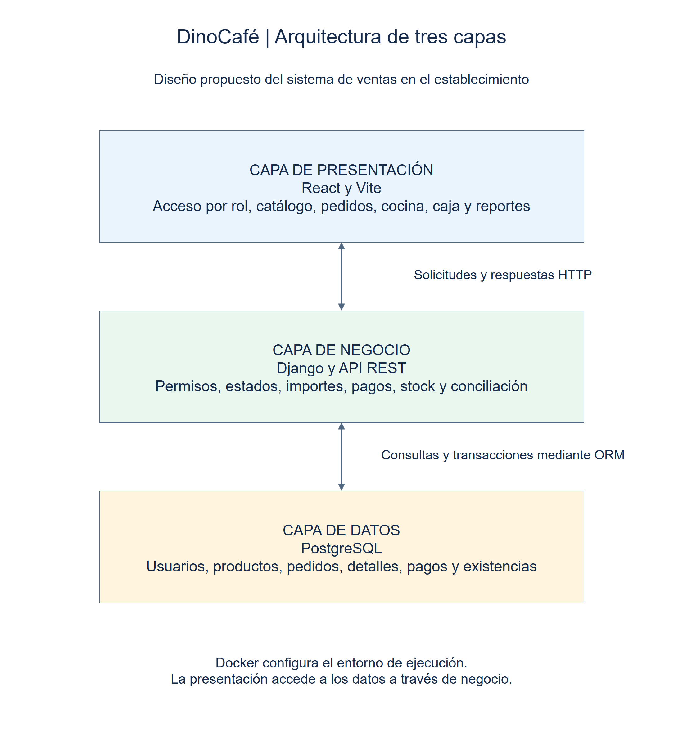

CAPA DE PRESENTACIÓN
React y Vite presentarán las pantallas de acceso, catálogo, pedidos, cocina, caja y reportes según el rol. La interfaz mostrará validaciones y mensajes claros y se adaptará a diferentes dispositivos. No accederá directamente a PostgreSQL ni sustituirá las validaciones de permisos del servidor.

CAPA DE NEGOCIO
Django atenderá las solicitudes de la interfaz y aplicará permisos, estados, importes, disponibilidad, pagos y conciliación. El importe será la suma de precio × cantidad por producto, con valores decimales. Las operaciones relacionadas con pago, devolución o stock deberán mantener la consistencia de los registros.
Se propone una API REST y autenticación JWT conforme al backlog. Los contratos de datos, la vigencia de credenciales y las transiciones permitidas deberán definirse y probarse; todavía no se han verificado en código.

CAPA DE DATOS
PostgreSQL conservará la información del sistema. El siguiente inventario orienta el modelo relacional y no sustituye un esquema aprobado ni migraciones ejecutadas.
Información prevista | Relación que debe definirse
Usuario y rol | Asignación de permisos de administrador, mesero, cajero y cocina.
Categoría y producto | Productos agrupados en bebidas y acompañamientos.
Pedido y detalle | Un pedido contiene productos, cantidades y precios aplicados.
Pago | Asociación del monto y medio de pago con su pedido.
Existencias | Disponibilidad de productos y ajuste asociado a operaciones de venta.
Cambio o devolución | Vínculo con pedido o pago original y registro del ajuste.
Las claves, restricciones, precisión decimal y reglas de actualización se documentarán en el modelo de datos. El cambio de un precio del catálogo no deberá alterar sin control el importe de una venta ya registrada. La política de reserva y descuento de stock está por determinar.

DESARROLLO E IMPLEMENTACIÓN
Esta sección presenta el trabajo previsto a partir de las tareas definitivas. No se adjuntó el repositorio ni una ejecución del sistema; por ello, el avance de implementación está pendiente de verificación y no se afirman pantallas, servicios o migraciones terminados.

IMPLEMENTACIÓN DE LA CAPA DE PRESENTACIÓN
Se construirán el acceso por rol, catálogo, registro de pedidos y vista de cocina en el Sprint 1. En el Sprint 2 se integrarán disponibilidad, cobro, cambios, búsqueda y reporte de caja. Cada pantalla deberá relacionarse con su tarea del punto 12.4.
Para acreditar el avance se incorporarán capturas reales, el enlace o identificador del cambio y una demostración del flujo. No se incluirán imágenes de ejemplo como evidencia de software construido.

IMPLEMENTACIÓN DE LA CAPA DE NEGOCIO
Se implementarán los modelos y servicios Django para usuarios, productos, pedidos, estados, stock, pagos y conciliación. Se validarán permisos en el servidor y se utilizarán transacciones para operaciones relacionadas. Las tareas y responsables corresponden a 12.4.
La revisión del código, los contratos de API y los resultados de ejecución están pendientes. Las decisiones propuestas de autenticación, consultas y consistencia deberán verificarse con el repositorio.

IMPLEMENTACIÓN DE LA CAPA DE DATOS
Se prepararán los modelos relacionales, migraciones y restricciones en PostgreSQL. Se comprobará la relación entre pedidos, detalles y pagos, así como la precisión de importes y los ajustes de existencias.
Como evidencia se requerirán el esquema real, migraciones aplicadas y comprobaciones de persistencia y recuperación. Estado actual: pendiente de verificación.

PRUEBAS Y CALIDAD DE SOFTWARE

PRUEBAS UNITARIAS, DE INTEGRACIÓN Y FUNCIONALES
Las pruebas se planifican junto con el desarrollo. Los resultados reales, responsables de ejecución y fechas se completarán cuando el sistema y el entorno estén disponibles.
Tipo | Comprobación prevista | Evidencia
Unitaria | Importes con varios productos, cantidades y decimales; permisos y transiciones de estado. | Caso, datos, resultado esperado y obtenido.
Integración | React solicita, Django valida y PostgreSQL conserva el pedido, pago o devolución. | Solicitud, respuesta y consulta del registro.
Funcional | Venta desde el pedido hasta cocina, entrega, cobro y consulta de ventas. | Registro del escenario completo y observaciones.

VERIFICACIÓN DE REQUISITOS Y REGLAS DE NEGOCIO
Referencia | Criterio de prueba | Resultado
RF1 | Registrar y consultar productos de categorías válidas. | Pendiente
RF2 y RNF7 | Registrar varias líneas y comparar la suma exacta con cálculo manual. | Pendiente
RF3 | Recibir en cocina el mismo pedido enviado, sin transcribir. | Pendiente
RF4 | Comparar disponibilidad y cambios de stock ante ventas concurrentes. | Pendiente
RF5 | Recorrer Espera, En preparación, Listo y Entregado; rechazar transiciones inválidas. | Pendiente
RF6 | Registrar monto y Efectivo o QR, con comprobación manual del QR. | Pendiente
RF7 | Comparar totales por medio con recaudación y mostrar diferencias. | Pendiente
RF8 y RD2 | Registrar cambio o reembolso desde caja y comprobar ajustes consistentes. | Pendiente
RF9 | Buscar coincidencias y resultados vacíos sin modificar datos. | Pendiente
RF10 y RNF3 | Aceptar credenciales válidas, rechazar inválidas y accesos cruzados por rol. | Pendiente
RD1 | Permitir modificar precio al administrador y rechazarlo para otros roles. | Pendiente
Alcance 5 | Verificar filtros de ventas por producto, categoría y periodo. | Pendiente
RD1 y RD2 conservan el texto del punto 6.5. Se comprobarán dentro de las funciones relacionadas, aunque no tengan una fila independiente en el backlog. La asignación de una prueba a un sprint no acredita su ejecución.

EVALUACIÓN DE CALIDAD, SEGURIDAD Y RENDIMIENTO
Atributo | Medición prevista | Estado
RNF1 Disponibilidad | Tiempo disponible / tiempo de atención acordado × 100. Umbral mínimo 99 %. Definir periodo y registrar interrupciones. | Pendiente
RNF2 Respuesta | Medir desde envío del registro hasta confirmación del pedido e importe; objetivo menor a 5 s. Fijar datos, red y concurrencia. | Pendiente
RNF3 Seguridad | Probar endpoints con sesión ausente, inválida y con rol no autorizado. Ocultar botones no reemplaza el control del servidor. | Pendiente
RNF4 Compatibilidad | Revisar operación y legibilidad en Chrome y Firefox y en PC, tablet y móvil. | Pendiente
RNF5 Mantenibilidad | Revisar separación de capas y comprobar una modificación de interfaz sin cambios innecesarios en negocio o datos. | Pendiente
RNF6 Usabilidad | Después de ver la guía, observar un pedido completo del empleado y registrar dificultades y ajustes. | Pendiente
RNF7 Exactitud | Comparar resultados decimales con cálculo manual, incluyendo varias líneas y cantidades. | Pendiente
Las pruebas se ejecutarán con datos de ensayo y sin exponer credenciales. Docker y los índices son decisiones del diseño; el cumplimiento de los umbrales dependerá de mediciones. Las conclusiones de calidad se redactarán después de obtener evidencia.

CONCLUSIÓN
La consolidación organiza el sistema de ventas de DinoCafé en tres capas y alinea sus requisitos con un Product Backlog de 17 ítems y dos sprints. RD1 y RD2 se conservan como reglas del negocio. Los cuatro Developers mantienen las tareas definitivas y Gabriel participa exclusivamente como Scrum Master.
La planificación suma 142 horas-persona en tareas estimadas. La capacidad, las fechas, el costo y la medición COSMIC completa están por determinar. La implementación y el cumplimiento de los requisitos se confirmarán mediante el repositorio, las pruebas y la aceptación del personal; la documentación disponible todavía no permite afirmar esos resultados.
Fuentes de la consolidación
Documento base: Informe DinoCafé Ingenieria de Software 1(A)(3).docx. Fuente definitiva del backlog y sprints: Sprints_a_Desarrollar_Actualizado.docx. Los tres Product_Backlog anteriores y el informe Corregir Cosmic se utilizaron para identificar antecedentes y observaciones, sin reemplazar la versión definitiva.
Las capturas de conversación y la transcripción de clase aportan contexto para roles, tablero y evidencia académica. Las decisiones expresas del equipo y del solicitante resuelven el nombre ficticio del Product Owner, la conservación de 6.5 y los campos por determinar.
[1] Schwaber, K. y Sutherland, J. (2020). La Guía Scrum. https://scrumguides.org/scrum-guide.html
[2] COSMIC. Proceso de medición del tamaño funcional. https://cosmic-sizing.org/cosmic-sizing/intro/measurement-process/
Registro de cambios y pendientes
Se completaron y alinearon 6.4 y 6.6 a 16 con el plan de esta fase. Se conservan los textos del planteamiento inicial, objetivos, alcance general, levantamiento, requisitos funcionales y reglas de 6.5. Los archivos fuente permanecen intactos; esta es una copia consolidada.
Antes de cerrar el proyecto se deberá: confirmar capacidad y calendario; resolver stock y estados; asignar la cobertura adicional; completar la medición COSMIC; revisar el repositorio y adjuntar pruebas, reuniones y aceptación. Ninguno de estos pendientes se ha presentado como resultado obtenido.

